我的生命因你而豐盛 世界兒童攝影展
低年級學習單
學校： 班級： 姓名：
- 這次攝影展的作品，都由世界各地的兒童拍攝，其中有許多作品來自亞洲。小朋友讓我們一起在地圖上，幫他們的國家塗上顏色吧。
亞洲地圖：請找出台灣、泰國、越南、印尼、印度、菲律賓。
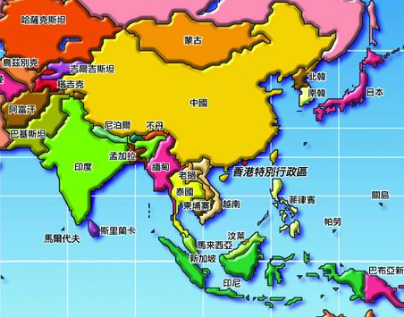

- 小朋友你最喜歡哪一幅攝影作品?請寫下他的編號。為什麼最喜歡這幅作品呢?

哈哈熊申請聯：
親愛的爸爸媽媽和小朋友，請填寫你的聯絡資料，撕下此回覆聯交給展場人員，未來將可定期收到世界展望會哈哈熊刊物喔!
小朋友姓名：____________________ 地址：____________________________________
家長姓名：______________________ e-mail：____________________________________
聯絡電話：______________________

- 找出不一樣：國外兒童的生活和我們有許多不同，讓我們找出不一樣的地方吧!
 | 國外兒童的生活方式 | 我們的生活方式
洗澡
洗衣服
喝水
食物
- 來自越南的黎氏蘭小朋友，用相機拍下同學一起打掃校園環境，把落葉放入垃圾桶，讓學校變得更漂亮。小朋友那些事情是你可以做到，一起去幫助別人。請再下面選項內打勾。
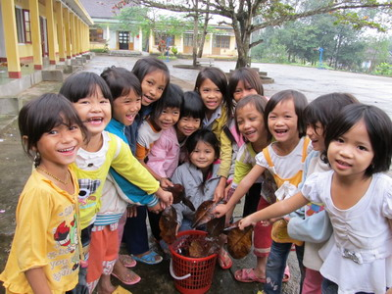 | □ 折棉被 | □洗婉 |  |  | □ 掃地
 | □ 扶老人過馬路 |  |  | □ 不亂丟垃圾
 | □ 分享玩具 |  | □ 讚美別人 |  |  | □ 收拾房間
 | □ 讓別人先進電梯 |  |  |  | □ 下公車說謝謝

